LIMBA ROMÂNĂ PENTRU STRĂINI
Romanian Language for Foreign Workers
SUPORT DE CURS
MODULE 9 — MY FIELD OF WORK
MODULUL 9 — DOMENIUL DE ACTIVITATE
VARIANTA: TRANSPORT, LOGISTICĂ ȘI CURIERAT / TRANSPORT, LOGISTICS AND COURIER
LEVEL / NIVEL | DURATION / DURATĂ | LANGUAGE OF TEACHING
A1+ — after Level A1 | 12 hours · Sessions 33–36 · Weeks 17–18 | English → Romanian

LEGAL BASIS / TEMEI LEGAL
Curs de limbă română cu elemente de integrare culturală și socială, organizat în conformitate cu O.U.G. nr. 32/2026, art. 7 alin. (1) lit. g) — minimum 6 luni, cel puțin 6 ore pe săptămână.
Romanian language course with cultural and social integration elements, organised under Government Emergency Ordinance no. 32/2026, art. 7(1)(g) — at least 6 months, at least 6 hours per week.
This module ends with ONE cumulative multiple-choice test (25 questions), signed and dated by the student and kept on file as proof of completion.

ONE MODULE, SEVERAL FIELDS / UN MODUL, MAI MULTE DOMENII
Module 9 is about the Romanian you need at your own workplace. It exists in several versions — construction, hotels and restaurants (HoReCa), transport and logistics, retail, manufacturing. All versions have the same four sessions: tools and equipment · numbers and measurements · the work step by step · instructions, safety and the language of the workplace. The student follows the version for their own job. This book is the transport, logistics and courier version (Transport, logistică și curierat).

Before you start
You have finished Level A1. Module 9 uses everything you know in the warehouse (depozitul), in the van and at the customer's door. You will name the equipment, read labels and addresses, work with kilograms, volumes and kilometres, follow the goods from receiving to delivery, understand road signs, and know your duties for health and safety at work (SSM).
You need these lessons first — look back at them if you are not sure:
YOU NEED | WHERE | WHY
numbers · de after 20 · decimals | Lesson 2.5 | 20 de colete, 2,4 kg, 0,072 mc
orders and requests | Lesson 3.13 | Descarcă! Semnați aici, vă rog!
the time, the days | Lesson 5.4 | livrare între 10 și 12, luni
address, floor, block | Lessons 6.4, 6.6 | bl. B3, sc. 2, et. 4, ap. 17
the phone call, 112 | Lesson 5.2 | calling a customer, an accident
transport, the SIM card | Lessons 4.6, 5.3 | the app, the phone, the city
shapes, materials | Lesson 4.5 | cutie de carton, folie de plastic

Where this module sits in the course
SESSION | DURATION | CONTENT
Session 33 | 3 hours | Lesson 9.1 The warehouse · 9.2 The vehicle · 9.3 Work clothes and protective equipment
Session 34 | 3 hours | Lesson 9.4 Units · 9.5 Reading a label and an address · 9.6 Simple calculations
Session 35 | 3 hours | Lesson 9.7 Receiving · 9.8 Storage and picking · 9.9 Packing and dispatch · 9.10 Delivery · 9.11 On the road
Session 36 | 3 hours | Lesson 9.12 Orders at work · 9.13 Safety at work · 9.14 Expressions and recap · Module 9 cumulative test

NO NEW GRAMMAR IN THIS MODULE
The orders at work are the forms from Lesson 3.13 — here you only use them. Everything else is words and phrases of your job.
Words differ from workplace to workplace. One warehouse says transpalet, another liză; one courier says colet, another pachet. When you hear a new word, ask: Cum se numește asta? · Ce înseamnă...? (Lesson 4.3).

SESSION 33 — WAREHOUSE, VEHICLE, EQUIPMENT
SESIUNEA 33 — DEPOZITUL, VEHICULUL, ECHIPAMENTUL · 3 hours

By the end of this session you will be able to:
☐ | name 16 things in a warehouse and in delivery
☐ | name the parts of a van and talk at the petrol station
☐ | name your work clothes and protective equipment

Lesson 9.1 — The warehouse / Depozitul
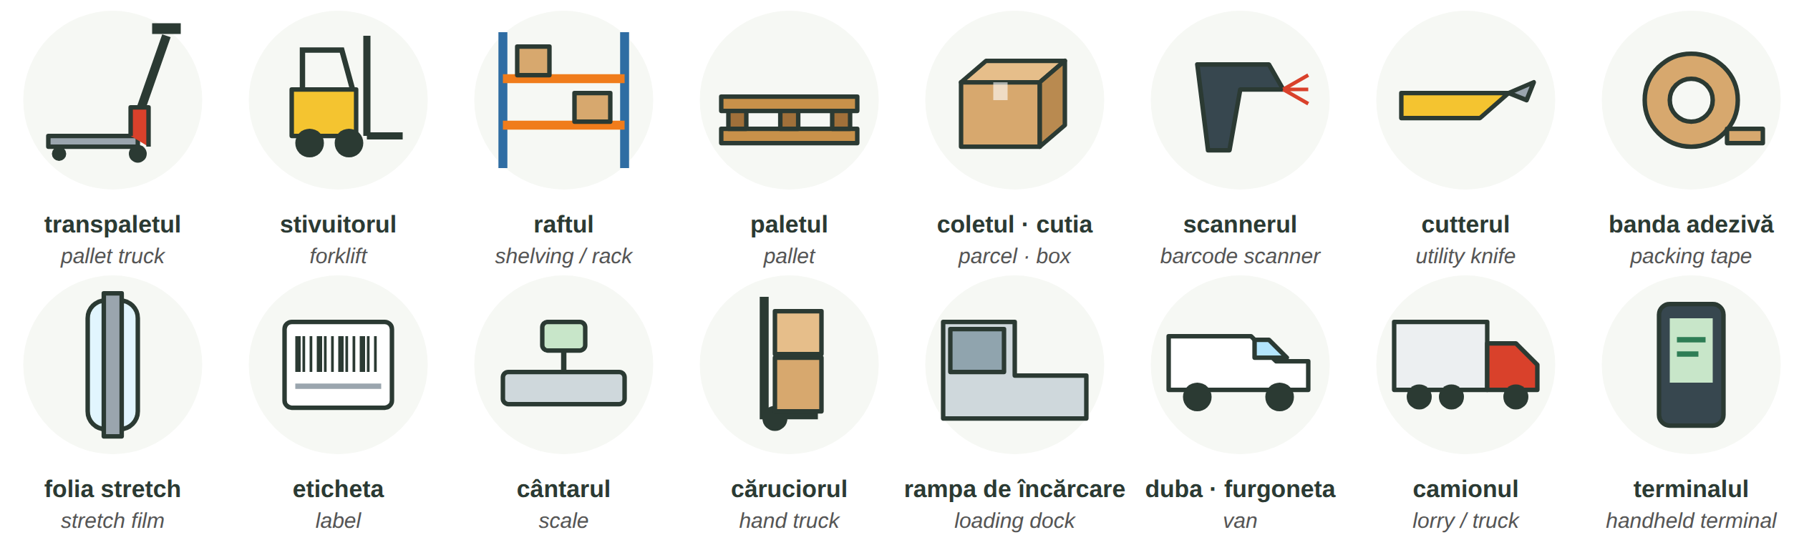
Fig. 9.1 — În depozit și la livrare / In the warehouse and on delivery
ONE | MORE | ONE | MORE
un palet | paleți | un colet | colete
un raft | rafturi | o cutie | cutii
un transpalet | transpaleți · also liza | un stivuitor | stivuitoare
o etichetă | etichete | o dubă | dube · also furgonetă

People: depozitarul / lucrătorul de depozit (warehouse worker) · manipulantul de mărfuri (goods handler) · stivuitoristul (forklift driver) · curierul · șoferul de livrare · dispecerul (dispatcher) · șeful de tură.
9.1 Which one?
Write the word.
1. Mut paletul cu ______________. | 2. Citesc codul de bare cu ______________.
3. Închid cutia cu ______________. | 4. Înfășor paletul în ______________.
5. Pun cutiile pe ______________. | 6. Livrez coletele cu ______________.

CUVINTE ȘI EXPRESII UZUALE / USEFUL WORDS AND PHRASES
Unde e transpaletul? | Where is the pallet truck? | Paletul e plin. | The pallet is full.
a înfolia | to stretch-wrap | un colet deteriorat | a damaged parcel
Nu merge scannerul. | The scanner doesn't work. | s-a descărcat bateria | the battery is flat

Lesson 9.2 — The vehicle / Vehiculul
THE VAN | ENGLISH | THE VAN | ENGLISH
volanul | steering wheel | oglinda | mirror
farurile · semnalizarea | headlights · indicator | frâna · ambreiajul | brake · clutch
roata · anvelopa | wheel · tyre | roata de rezervă | spare wheel
ușa din spate · ușa laterală | back door · side door | bordul · martorul | dashboard · warning light
rezervorul · motorina · benzina | fuel tank · diesel · petrol | actele mașinii | the vehicle papers

AT THE PETROL STATION / LA BENZINĂRIE | ENGLISH
Fac plinul cu motorină. | I fill up with diesel.
Pompa 4, vă rog. Plătesc cu cardul firmei. | Pump 4, please. I pay with the company card.
Îmi dați factura pe firmă? Codul fiscal este... | Can I have an invoice for the company? The tax code is...
Am o pană. · Mi s-a aprins un martor pe bord. | I have a flat tyre. · A warning light is on.

9.2 Which part?
Write the part of the van.
1. Mă uit în spate în ______________. | 2. Opresc cu ______________.
3. Pun motorină în ______________. | 4. Încarc coletele pe ______________ din spate.

CUVINTE ȘI EXPRESII UZUALE / USEFUL WORDS AND PHRASES
a face plinul | to fill up | o pană (de cauciuc) | a flat tyre
service-ul | the garage (repairs) | foaia de parcurs | the trip sheet
kilometrajul | the mileage | cheile dubei | the van keys

Lesson 9.3 — Work clothes and protective equipment / Echipamentul de lucru
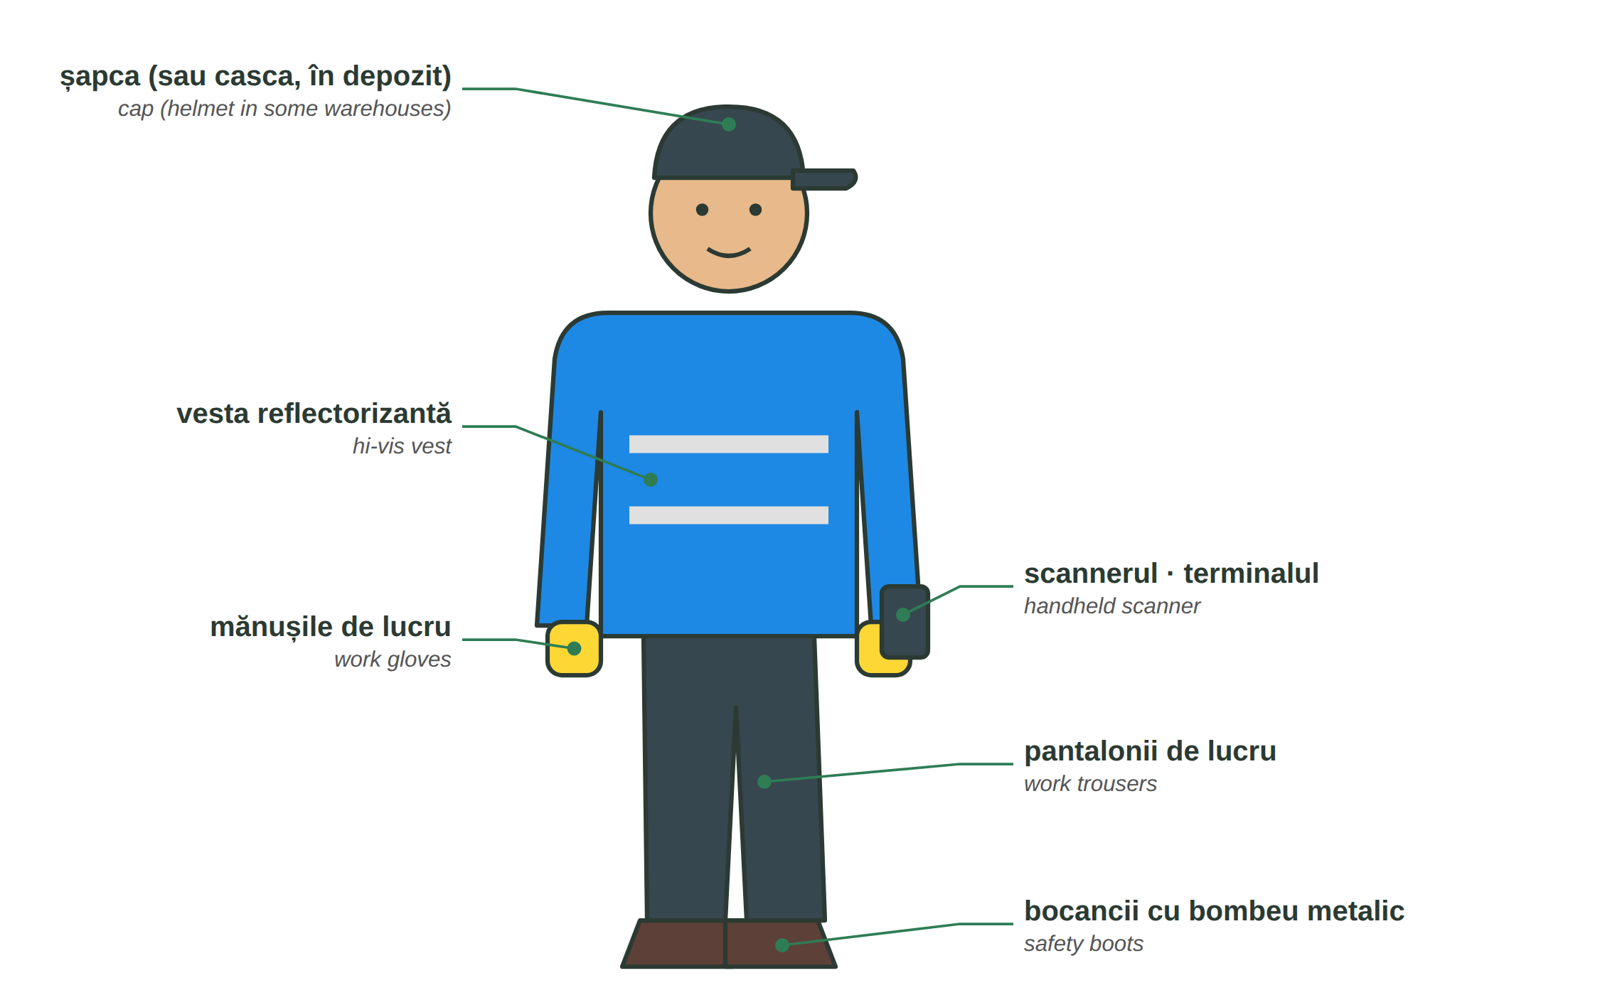
Fig. 9.2 — Echipamentul în depozit și la livrare / Equipment in the warehouse and on delivery
Your employer must give you the protective equipment free of charge (HG 1048/2006) and you must wear it (Law 319/2006). In many warehouses the vesta reflectorizantă and the bocancii are compulsory, and sometimes the casca. More in Lesson 9.13.
9.3 What do you wear?
Complete.
1. În depozit port ______________ reflectorizantă. | 2. În picioare port ______________ cu bombeu.
3. Pe mâini port ______________. | 4. Pe cap port ______________ sau casca.

CUVINTE ȘI EXPRESII UZUALE / USEFUL WORDS AND PHRASES
vesta · bocancii | vest · boots | uniforma firmei | company uniform
ecusonul | the badge | geaca de iarnă | winter jacket

HOMEWORK — AFTER SESSION 33 / TEMĂ PENTRU ACASĂ
H33.1 Write ten things you use at work, with un / o and the plural.
H33.2 Write what you say at the petrol station (four sentences).

SESSION 34 — UNITS, LABELS, ADDRESSES, CALCULATIONS
SESIUNEA 34 — UNITĂȚI, ETICHETE, ADRESE, CALCULE · 3 hours

By the end of this session you will be able to:
☐ | read kg, t, m³, cm, km, km/h, litres
☐ | read a shipping label and a Romanian address
☐ | calculate the volume of a box and the weight of a load

Lesson 9.4 — Units / Unitățile de măsură
WRITTEN | YOU SAY | ENGLISH | EXAMPLE
kg · t | kilogram · tonă | kilo · tonne | un palet de 600 de kilograme
cm · m | centimetru · metru | centimetre · metre | o cutie de 60 de centimetri
m³ · mc | metru cub | cubic metre | duba are 12 metri cubi
km · km/h | kilometru · kilometri pe oră | kilometre · km per hour | viteza maximă 50 de km/h
l | litru | litre | 40 de litri de motorină
buc. · col. · pal. | bucată · colet · palet | piece · parcel · pallet | 120 de colete, 3 paleți

RECAP — NUMBERS WITH A COMMA (Lesson 2.5)
2,4 kg = doi virgulă patru kilograme · 0,5 t = jumătate de tonă = 500 de kilograme · after 20: 25 de colete, 120 de kilometri.

9.4 Say it
Write the words.
1. 1 t = ______ kg | 2. 2,5 kg = ______________________
3. 90 km/h = ______________________ | 4. 50 l = ______________________

CUVINTE ȘI EXPRESII UZUALE / USEFUL WORDS AND PHRASES
greutatea · volumul | weight · volume | dimensiunile | the dimensions
e prea greu | it's too heavy | încape? · nu încape | does it fit? · it doesn't fit

Lesson 9.5 — Reading a label and an address / Eticheta și adresa
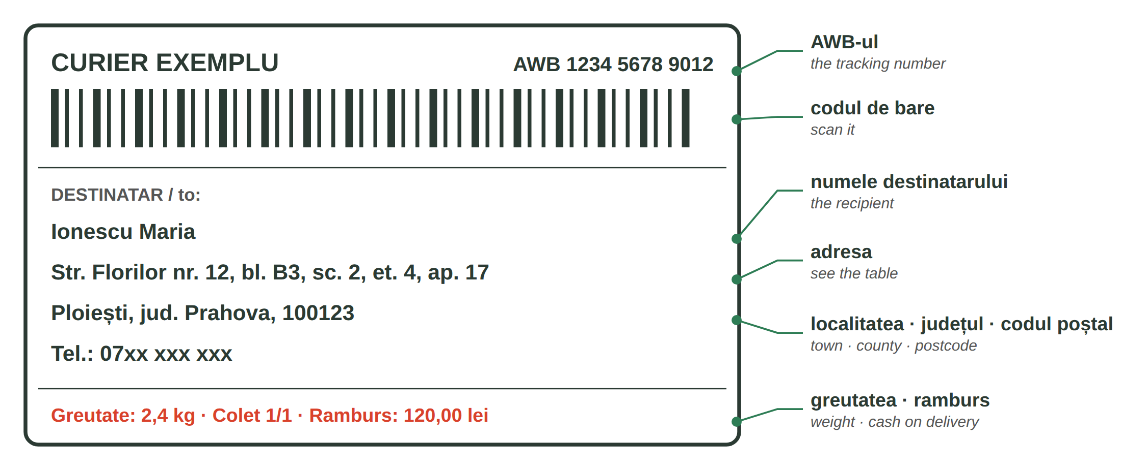
Fig. 9.3 — Eticheta de expediere (exemplu) / A shipping label (example)
WRITTEN | YOU SAY | WRITTEN | YOU SAY | WRITTEN | YOU SAY
str. | strada | bl. | blocul | et. | etajul
nr. | numărul | sc. | scara | ap. | apartamentul
bd. · șos. | bulevardul · șoseaua | jud. | județul | sect. | sectorul (București)

A Romanian address goes from small to big: strada, numărul, blocul, scara, etajul, apartamentul — localitatea, județul, codul poștal. At a block you ring the interfon with the apartment number.
9.5 Read the address
Look at Fig. 9.3.
1. Pe ce stradă? — ______________ | 2. Ce bloc și ce scară? — ______________
3. La ce etaj? — ______________ | 4. Cât plătește clientul? — ______________

CUVINTE ȘI EXPRESII UZUALE / USEFUL WORDS AND PHRASES
destinatarul · expeditorul | recipient · sender | AWB-ul | the tracking number
ramburs | cash on delivery | interfonul | the intercom
codul poștal | the postcode | adresa e greșită | the address is wrong

Lesson 9.6 — Simple calculations / Calcule simple
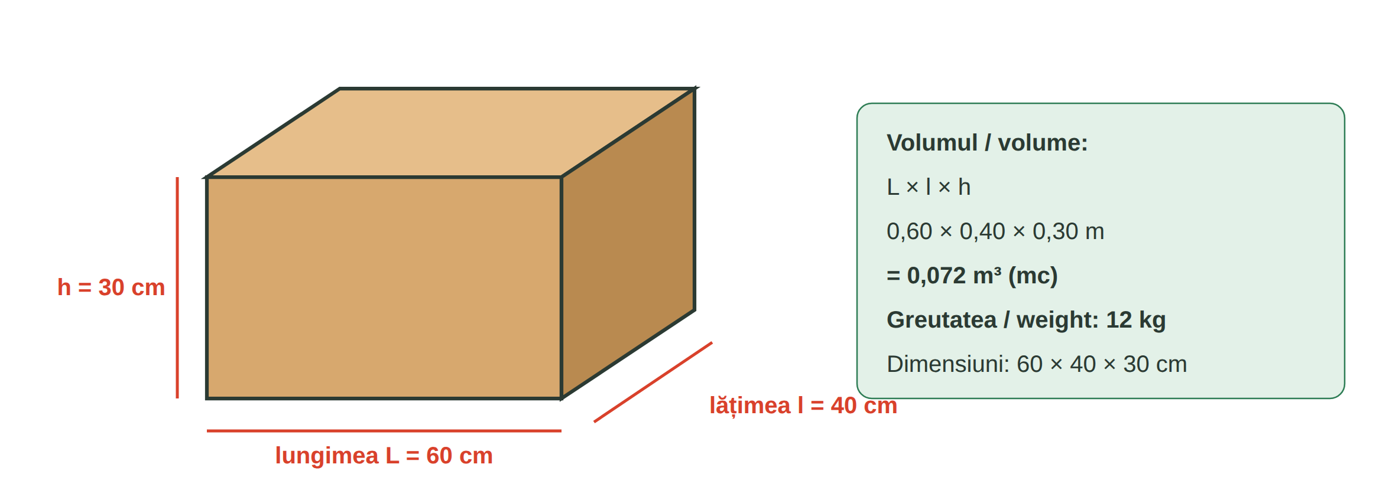
Fig. 9.4 — Dimensiunile și volumul unui colet / The dimensions and volume of a parcel
QUESTION | CALCULATION | ANSWER
Cât cântărește un palet cu 40 de cutii de 12 kg? Paletul gol: 25 kg. | 40 × 12 = 480 · 480 + 25 = 505 | 505 kg
Câte cutii de 60 × 40 × 30 cm încap într-un metru cub? | 1 : 0,072 ≈ 13,9 | 13 cutii (round down)
Traseul are 120 km. Mergi cu 60 km/h în medie. Cât durează? | 120 : 60 = 2 | 2 ore
Ai 85 de colete. Ai livrat 57. Câte mai ai? | 85 − 57 = 28 | 28 de colete

9.6 Calculate
Write the answer.
1. 20 de cutii × 15 kg = ______ kg | 2. O cutie 50 × 40 × 50 cm = ______ mc
3. 90 km cu 45 km/h = ______ ore | 4. 60 de colete − 45 livrate = ______

CUVINTE ȘI EXPRESII UZUALE / USEFUL WORDS AND PHRASES
Cât cântărește? | How much does it weigh? | Încape în dubă? | Does it fit in the van?
în medie | on average | Mai am 28 de colete. | I have 28 parcels left.

HOMEWORK — AFTER SESSION 34 / TEMĂ PENTRU ACASĂ
H34.1 Write your own address in the Romanian order, with abbreviations.
H34.2 Measure a box at home. Calculate its volume in m³.

SESSION 35 — THE GOODS STEP BY STEP
SESIUNEA 35 — MARFA PAS CU PAS · 3 hours

By the end of this session you will be able to:
☐ | receive goods and check them
☐ | find a location and pick an order
☐ | pack, label and load
☐ | deliver a parcel and talk to the customer
☐ | read the main road signs

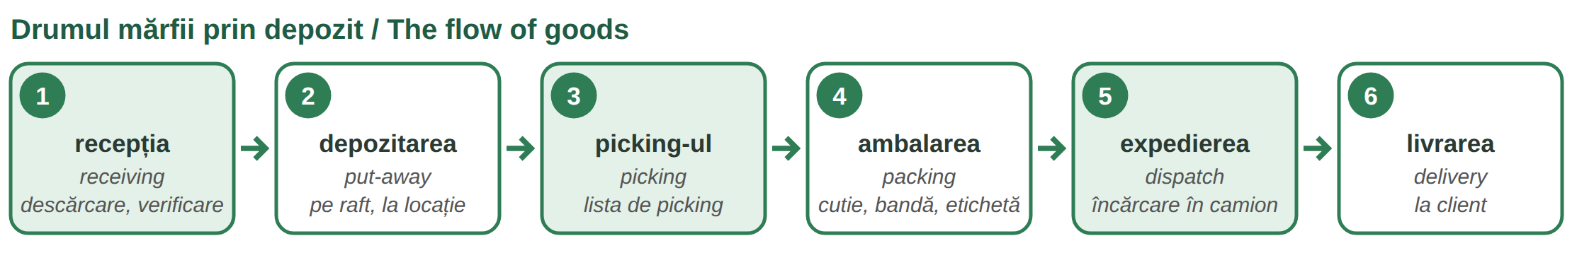
Fig. 9.5 — Drumul mărfii / The flow of goods

Lesson 9.7 — Receiving / Recepția mărfii
NR. | THE STEP | ENGLISH
1 | camionul la rampă; descărcarea paleților | the lorry at the dock; unloading the pallets
2 | verifici documentul de însoțire (avizul) | check the delivery note
3 | numeri coletele și verifici dacă sunt deteriorate | count the parcels and check for damage
4 | scanezi marfa; o problemă → o scrii și anunți șeful | scan the goods; a problem → write it down, tell the boss
5 | semnezi recepția | sign for the delivery

9.7 Put in order
Write 1–4.
___ Scanez marfa. | ___ Descarc paleții.
___ Semnez. | ___ Număr coletele.

CUVINTE ȘI EXPRESII UZUALE / USEFUL WORDS AND PHRASES
avizul de însoțire | the delivery note | lipsește un colet | a parcel is missing
e în plus | there's one extra | cutia e udă / spartă | the box is wet / broken

Lesson 9.8 — Storage and picking / Depozitarea și picking-ul
Every place on a rack has a locație (location), for example A-03-12 = culoarul A (aisle A), nivelul 3 (level 3), poziția 12. The lista de picking (or the terminal) tells you what to take and where: A-03-12 · 4 buc. · cod 50123.
ON THE TERMINAL | ENGLISH
Scanați locația! → Scanați produsul! → Cantitate: 4 | Scan the location! → Scan the product! → Quantity: 4
Produs lipsă la locație. | Product missing at the location.
Comanda completă. Duceți la ambalare. | Order complete. Take it to packing.

9.8 Read the location
Write the aisle, the level and the position.
1. B-02-07 → culoarul ___, nivelul ___, poziția ___ | 2. D-01-15 → culoarul ___, nivelul ___, poziția ___

CUVINTE ȘI EXPRESII UZUALE / USEFUL WORDS AND PHRASES
culoarul | the aisle | nivelul · poziția | level · position
a lua de pe raft | to take from the shelf | stocul | the stock

Lesson 9.9 — Packing and dispatch / Ambalarea și expedierea
NR. | THE STEP | ENGLISH
1 | alegi cutia potrivită, pui umplutură (hârtie, folie cu bule) | choose the right box, add filling
2 | închizi cu bandă adezivă | close with tape
3 | lipești eticheta pe partea de sus | stick the label on top
4 | pui coletele pe palet, cele grele jos, și înfoliezi | put the parcels on the pallet, heavy ones at the bottom, and wrap
5 | încarci în camion după lista de expediere | load the lorry according to the dispatch list

9.9 Complete
Use: bandă · etichetă · jos · înfoliez.
1. Închid cutia cu ______________. | 2. Pun ______________ pe cutie.
3. Cutiile grele le pun ______________. | 4. La sfârșit ______________ paletul.

CUVINTE ȘI EXPRESII UZUALE / USEFUL WORDS AND PHRASES
fragil | fragile | sus · jos | this side up · bottom
folia cu bule | bubble wrap | a încărca · a descărca | to load · to unload

Lesson 9.10 — Delivery / Livrarea
ON THE PHONE AND AT THE DOOR | ENGLISH
C: Bună ziua! Sunt curierul de la... Aveți un colet. Sunteți acasă? | Hello! I'm the courier from... You have a parcel. Are you at home?
D: Da, în zece minute. Blocul B3, scara 2, apartamentul 17. | Yes, in ten minutes. Block B3, entrance 2, flat 17.
C: Coletul e cu ramburs: 120 de lei. Plătiți cash sau cu cardul? | The parcel is cash on delivery: 120 lei. Cash or card?
D: Cu cardul. C: Semnați aici, vă rog. O zi bună! | By card. — Sign here, please. Have a nice day!

SITUATION | WHAT YOU SAY / DO
clientul nu e acasă | Nu sunteți acasă. Las coletul la vecin? · Revin mâine. — the rules of your company decide
coletul e deteriorat | Coletul e deteriorat. Vreți să-l verificați? — take a photo, write it in the app
clientul refuză coletul | Refuzați coletul? Îl notez ca refuzat.
adresa nu e bună | Nu găsesc adresa. Puteți să-mi spuneți un reper? (a landmark)

9.10 What do you say?
Write one sentence.
1. You arrive at the block: ______________________ | 2. The parcel is cash on delivery: ______________________
3. The customer must sign: ______________________ | 4. The customer is not at home: ______________________

CUVINTE ȘI EXPRESII UZUALE / USEFUL WORDS AND PHRASES
a suna clientul | to call the customer | semnătura | the signature
reperul | the landmark | livrat · nelivrat | delivered · not delivered
a lăsa un aviz | to leave a notice | Revin mâine. | I'll come back tomorrow.

Lesson 9.11 — On the road / Pe drum
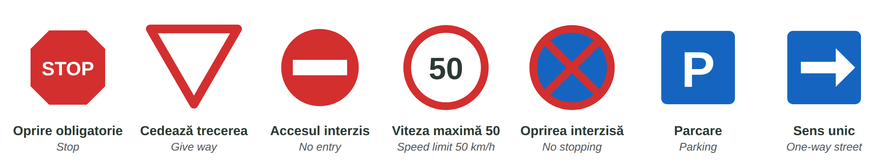
Fig. 9.6 — Indicatoare rutiere de bază / Basic road signs
ATTENTION — THE LAW ON THE ROAD
In Romania the driver may not use the phone while driving, except with a hands-free device, and everybody in the vehicle must wear the seat belt (OUG 195/2002). Respect the speed limits and park only where it is allowed.
Your driving licence: whether you can drive in Romania with a licence from your country, and for how long, depends on the country that issued it. Check with your employer and the driving licence service (DRPCIV) before you drive.

9.11 Which sign?
Look at Fig. 9.6 and write the sign.
1. Trebuie să oprești complet. → ______________ | 2. Nu ai voie să intri. → ______________
3. Poți merge numai într-o direcție. → ______________ | 4. Poți parca aici. → ______________

CUVINTE ȘI EXPRESII UZUALE / USEFUL WORDS AND PHRASES
centura de siguranță | the seat belt | sistemul mâini libere | hands-free
limita de viteză | the speed limit | am greșit drumul | I took the wrong way
ambuteiaj | traffic jam | întârzii 15 minute | I'm 15 minutes late

HOMEWORK — AFTER SESSION 35 / TEMĂ PENTRU ACASĂ
H35.1 Write the steps of your work in order with întâi, apoi, după aceea, la sfârșit.
H35.2 Write a short phone conversation with a customer (four lines).

SESSION 36 — ORDERS, SAFETY, EXPRESSIONS, RECAP AND TEST
SESIUNEA 36 — COMENZI, SSM, EXPRESII, RECAPITULARE ȘI TEST · 3 hours

By the end of this session you will be able to:
☐ | understand the orders in the warehouse and on the road
☐ | lift loads correctly and move safely among forklifts
☐ | know what to do in an accident
☐ | recognise the expressions you hear at work and in the street

Lesson 9.12 — Orders at work / Comenzi la lucru
RECAP — ORDERS (Lesson 3.13)
The shift leader says tu: Descarcă! Scanează! To a group or politely: Descărcați! Semnați aici, vă rog!

DIRECT (tu) | TO A GROUP / POLITE | ENGLISH — EXAMPLE
Descarcă! · Încarcă! | Descărcați! · Încărcați! | Unload! · Load! — Descarcă camionul de la rampa 3!
Scanează! | Scanați! | Scan! — Scanează toate coletele!
Pune! | Puneți! | Put! — Pune paletul la locația A-03!
Înfoliază! | Înfoliați! | Wrap! — Înfoliază paletul!
Numără! · Verifică! | Numărați! · Verificați! | Count! · Check! — Numără cutiile!
Sună clientul! | Sunați clientul! | Call the customer!
Oprește! · Stai! | Opriți! · Stați! | Stop! — Stai, vine stivuitorul!

9.12 Say the order
Write the direct order (tu).
1. (a descărca) ______________ paletul! | 2. (a scana) ______________ eticheta!
3. (a înfolia) ______________ paletul! | 4. (a suna) ______________ clientul!

CUVINTE ȘI EXPRESII UZUALE / USEFUL WORDS AND PHRASES
Am înțeles. | Understood. | Gata, am terminat camionul. | Done, I've finished the lorry.
Unde îl pun? | Where do I put it? | Ce urmează? | What's next?

Lesson 9.13 — Safety at work / Securitatea și sănătatea în muncă

Your duties and your rights
YOU MUST (Law 319/2006, art. 22–23) | YOUR EMPLOYER MUST
work as you were trained, without putting yourself or others in danger | give you the protective equipment free of charge (HG 1048/2006)
use machines, tools and substances correctly and wear the EIP | train you in SSM before you start work (HG 1425/2006)
never remove or switch off a safety device | explain the risks of your workplace
report at once any danger you see | repeat the training periodically
tell your manager / employer about any accident you have | If there is a problem: ITM (Lesson 5.2)

PRACTICAL NOTE — THE SSM TRAINING / INSTRUCTAJUL SSM
Before you start work you receive the instructajul introductiv-general, then the instructajul la locul de muncă, and later the instructajul periodic — the interval between two periodic trainings cannot be longer than 6 months (HG 1425/2006). At the end there is a short test and you sign the fișa individuală de instruire. Sign only what you have understood: Nu am înțeles. Puteți să-mi explicați, vă rog?

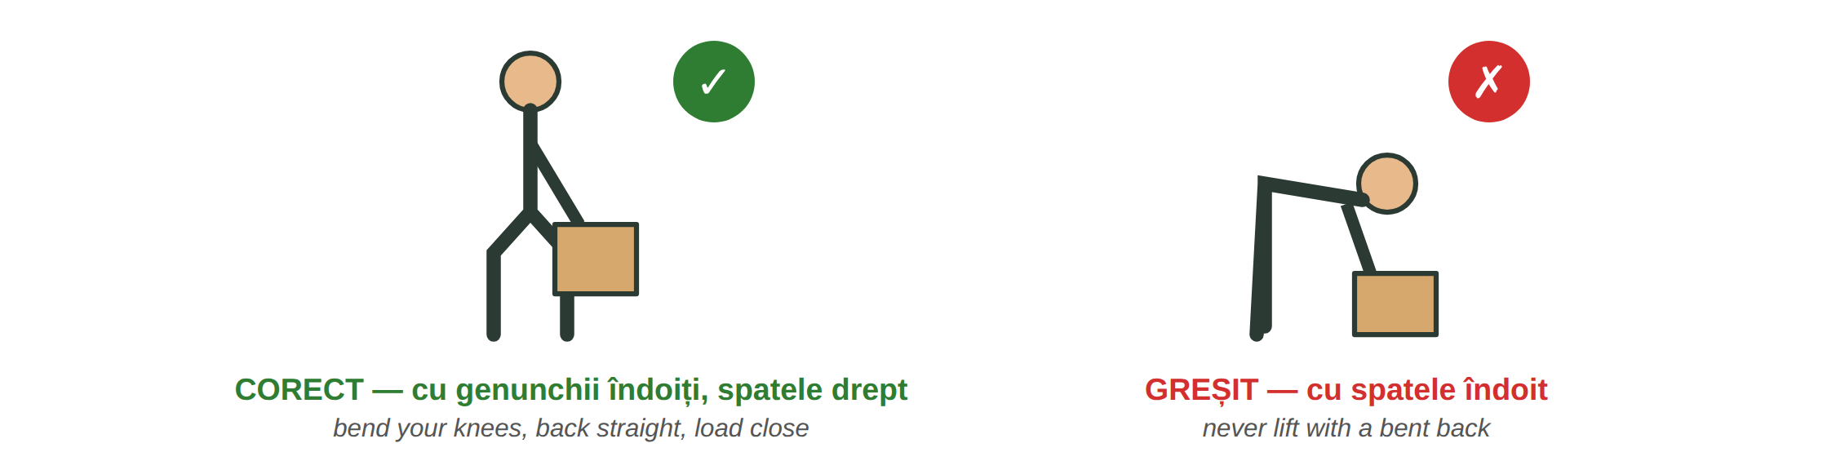
Fig. 9.7 — Ridicarea corectă a unei greutăți / Lifting a load correctly
THE RISK | WHAT YOU DO
greutăți — heavy loads | knees bent, back straight, load close to the body; ask for help or use the pallet truck (HG 1051/2006)
stivuitoarele — forklifts | walk only on the marked walkways; make eye contact with the driver; only authorised operators drive a forklift (ISCIR, PT R1-2010)
rafturile — racks | do not climb on racks; heavy goods low; report a damaged rack
cutterul — the knife | cut away from your body; close the blade after use
drumul — the road | seat belt, no phone in your hand, rest when you are tired

ATTENTION — WHAT TO DO IN AN ACCIDENT
In the warehouse: stop the work, make the place safe, call 112 if someone is badly hurt (Lesson 5.2), tell the shift leader at once. On the road: stop, switch on the hazard lights, put on the reflective vest, call 112 if someone is injured, then call your dispatcher. Always tell your employer about any accident — also a small one (Law 319/2006, art. 23).

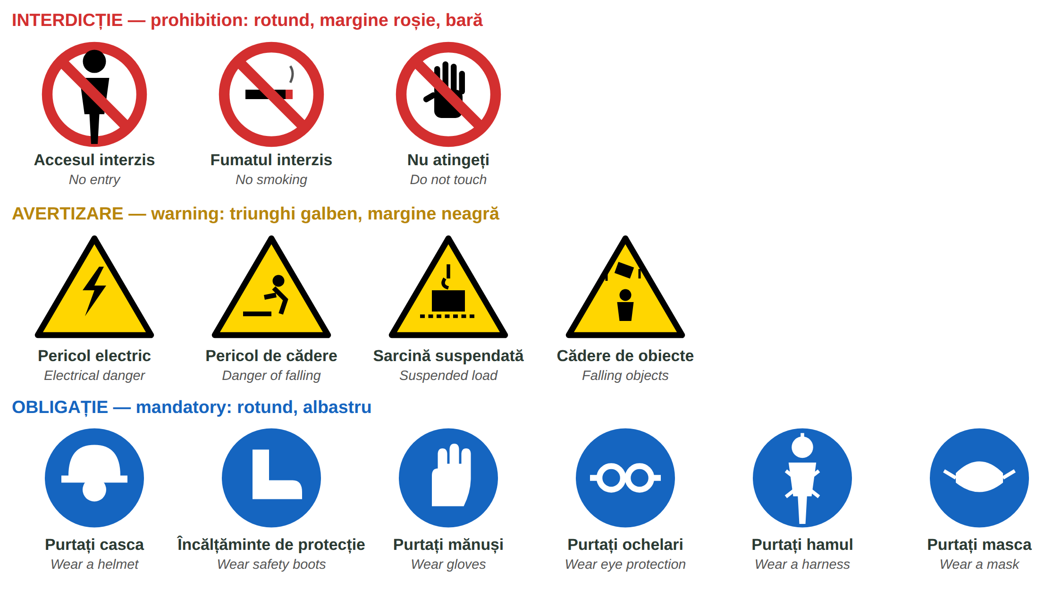
Fig. 9.8 — Indicatoare de securitate / Safety signs
9.13 What do you do?
Write one sentence.
1. Cutia are 40 kg. → ______________________ | 2. Vine stivuitorul. → ______________________
3. Raftul e îndoit. → ______________________ | 4. Ai un accident ușor cu duba. → ______________________

CUVINTE ȘI EXPRESII UZUALE / USEFUL WORDS AND PHRASES
M-am lovit la spate. | I hurt my back. | aleea pietonală | walkway
avariile · triunghiul | hazard lights · warning triangle | E periculos. | It's dangerous.

Lesson 9.14 — Expressions and recap / Expresii și recapitulare
EXPRESSIONS YOU HEAR IN THE WAREHOUSE, ON THE ROAD AND IN THE STREET — FOR RECOGNITION ONLY
Informal. Understand them; use them only with colleagues you know well — never with a customer, an official or the police.

YOU HEAR | WHAT IT MEANS | ENGLISH
Hai! | haide — hai să mergem, hai să începem | Come on! · Let's go!
Gata! | am terminat · e pregătit · ajunge | Done! · Ready! · That's enough!
Las' că merge. | nu-i nimic, e bine și așa | Never mind, it'll work.
Nu-i bai. | nu e nicio problemă (mai ales în Ardeal și Banat) | No problem.
Stai puțin! | așteaptă un moment | Wait a moment!
Bagă mare! | dă-i drumul, repede, cu toată puterea | Go for it! · Full speed!
Merge și așa. | e destul de bine, nu mai reparăm | It's good enough like that.
N-ai grijă! | nu-ți face griji, mă ocup eu | Don't worry!
Ce faci, mă? | salut prietenesc (sau: ce tot faci acolo?) | Hey, how's it going? / What are you doing?
Pe bune? | serios? adevărat? | Really? · Seriously?
Lasă-l! | nu-l mai deranja · lasă lucrul acolo | Leave him alone! · Leave it!
Dă-i bice! | grăbește-te, mai repede | Hurry up!
E blocaj. | e trafic mare, nu se mai circulă | There's a jam.

ATTENTION — „LAS' CĂ MERGE” IS NEVER ABOUT SAFETY OR HYGIENE
Las' că merge and merge și așa (it is good enough) are never acceptable for safety or hygiene: a pallet stacked too high, a parcel lifted with a bent back, driving while tired. Answer calmly: Nu, așa nu e sigur. — No, it's not safe like that. Mă, măi is familiar: fine between friends, rude to a stranger.

Module 9 in one table
WAREHOUSE | DELIVERY | NUMBERS | SAFETY
palet · raft · transpalet | dubă · colet · AWB | kg · t · mc | vestă · bocanci · mănuși
stivuitor · scanner | adresa · bl. · sc. · ap. | L × l × h | genunchii îndoiți
recepție · picking | ramburs · semnătura | km · km/h · l | aleea pietonală
ambalare · expediere | STOP · Cedează trecerea | A-03-12 | centura · mâini libere · 112

9.14 Everything together
Circle the correct word.
1. Mut paletul cu ( transpaletul / cutterul ). | 2. „et. 4” = ( etajul / eticheta ) 4
3. 1 t = ( 100 / 1 000 ) kg | 4. ( Scanează / Scanați ) coletul! (to one person)
5. Ridic cu ( spatele / genunchii ) îndoiți. | 6. La volan, telefonul numai cu ( mâini libere / mâna ).

HOMEWORK — AFTER SESSION 36 / TEMĂ PENTRU ACASĂ
H36.1 Write five orders you hear every day at work and what they mean.
H36.2 Write what you do if a box falls from a rack.

SECȚIUNE DETAȘABILĂ — EXEMPLAR FORMATOR
Detachable section — teacher's copy. Se detașează din suportul cursantului; testul completat, semnat și datat, se păstrează la dosarul cursantului. Conține: testul cumulativ, fișa de confirmare a Sesiunii 36, fișa de evidență a Modulului 9, cheia răspunsurilor, sursele.
TEST CUMULATIV — MODULUL 9 (TRANSPORT, LOGISTICĂ ȘI CURIERAT)
MODULE 9 — CUMULATIVE TEST · TRANSPORT, LOGISTICS AND COURIER · grilă, 25 de întrebări, 25 de puncte · semnat și datat de cursant

Nume și prenume cursant / Student name
Data / Date | _____ / _____ / 20_____
Semnătura cursantului / Student signature

Marcați cu X un singur răspuns la fiecare întrebare. Mark ONE answer with X for each question. Each correct answer = 1 point.
1. Cu ce muți un palet? (1 p)
☐ a) cu cutterul | ☐ b) cu transpaletul | ☐ c) cu banda adezivă | ☐ d) cu eticheta
2. Cu ce citești codul de bare? (1 p)
☐ a) cu scannerul | ☐ b) cu cântarul | ☐ c) cu folia | ☐ d) cu raftul
3. Pluralul lui „colet” este: (1 p)
☐ a) coleturi | ☐ b) coleți | ☐ c) colete | ☐ d) coletă
4. „a face plinul” înseamnă: (1 p)
☐ a) to fill up the tank | ☐ b) to load the van | ☐ c) to park | ☐ d) to wash the van
5. În depozit porți adesea obligatoriu: (1 p)
☐ a) vesta reflectorizantă | ☐ b) cravata | ☐ c) sandale | ☐ d) boneta
6. Cine dă gratuit echipamentul de protecție? (1 p)
☐ a) lucrătorul | ☐ b) clientul | ☐ c) angajatorul | ☐ d) curierul
7. 1 t = ___ kg (1 p)
☐ a) 10 | ☐ b) 100 | ☐ c) 1 000 | ☐ d) 10 000
8. „mc” înseamnă: (1 p)
☐ a) metru pătrat | ☐ b) metru cub | ☐ c) milimetru | ☐ d) metru liniar
9. În adresă, „sc. 2” înseamnă: (1 p)
☐ a) strada 2 | ☐ b) scara 2 | ☐ c) sectorul 2 | ☐ d) etajul 2
10. „Ramburs” înseamnă: (1 p)
☐ a) clientul plătește la livrare | ☐ b) coletul e gratuit | ☐ c) coletul e fragil | ☐ d) coletul e returnat
11. Volumul unei cutii 1 m × 0,5 m × 0,5 m este: (1 p)
☐ a) 2 mc | ☐ b) 0,25 mc | ☐ c) 1 mc | ☐ d) 0,5 mc
12. 120 km cu 60 km/h durează: (1 p)
☐ a) 1 oră | ☐ b) 2 ore | ☐ c) 3 ore | ☐ d) 6 ore
13. La recepție, un colet e deteriorat. Ce faci? (1 p)
☐ a) îl ascunzi | ☐ b) îl notezi și anunți șeful | ☐ c) îl arunci | ☐ d) îl semnezi fără să spui
14. Locația „A-03-12”: „03” este: (1 p)
☐ a) culoarul | ☐ b) nivelul | ☐ c) poziția | ☐ d) cantitatea
15. Cutiile grele pe palet le pui: (1 p)
☐ a) sus | ☐ b) jos | ☐ c) la mijloc, în picioare | ☐ d) deasupra celor fragile
16. „Fragil” înseamnă: (1 p)
☐ a) heavy | ☐ b) fragile | ☐ c) wet | ☐ d) urgent
17. Clientul trebuie să confirme primirea. Îi spui: (1 p)
☐ a) Semnați aici, vă rog. | ☐ b) Pleacă! | ☐ c) Dă-mi banii! | ☐ d) Nu știu.
18. Indicatorul octogonal roșu „STOP” înseamnă: (1 p)
☐ a) cedează trecerea | ☐ b) oprire obligatorie | ☐ c) parcare | ☐ d) sens unic
19. La volan, telefonul îl folosești: (1 p)
☐ a) cu mâna | ☐ b) numai cu sistem mâini libere | ☐ c) numai la semafor | ☐ d) oricum
20. Centura de siguranță este: (1 p)
☐ a) opțională | ☐ b) obligatorie | ☐ c) numai noaptea | ☐ d) numai pe autostradă
21. Ridici o cutie grea: (1 p)
☐ a) cu spatele îndoit | ☐ b) cu genunchii îndoiți și spatele drept | ☐ c) cu o mână | ☐ d) repede, răsucindu-te
22. Cine are voie să conducă stivuitorul? (1 p)
☐ a) oricine | ☐ b) numai operatorul autorizat | ☐ c) clientul | ☐ d) șoferul de dubă
23. Ordinul „Descarcă camionul!” vine de la: (1 p)
☐ a) a descărca | ☐ b) a desena | ☐ c) a deschide | ☐ d) a descrie
24. Ai un accident rutier cu un rănit. Ce faci întâi? (1 p)
☐ a) pleci | ☐ b) suni la 112 | ☐ c) suni clientul | ☐ d) continui livrările
25. „Dă-i bice!” înseamnă: (1 p)
☐ a) Hit him! | ☐ b) Hurry up! | ☐ c) Stop! | ☐ d) Be careful!

PUNCTAJ OBȚINUT / SCORE | _______ / 25
Semnătura formatorului / Teacher signature

SESSION COMPLETION RECORD
FIȘĂ DE CONFIRMARE A PARCURGERII SESIUNII — se păstrează la dosar

Module / Modul | Modulul 9 — Domeniul de activitate: Transport, logistică și curierat (finalizat)
Session / Sesiunea | Sesiunea 36 — Instrucțiuni, SSM, expresii, recapitulare. TEST CUMULATIV MODULUL 9
Duration / Durata | 3 ore
Date / Data | _____ / _____ / 20_____
Student name / Nume și prenume cursant
Score / Punctaj obținut | _______ / 25
Student signature / Semnătura cursantului
Teacher signature / Semnătura formatorului

DECLARAȚIE CURSANT / STUDENT DECLARATION
Declar că am participat la această sesiune de curs și am parcurs conținutul prezentat mai sus.
I declare that I attended this course session and covered the content presented above.

MODULE 9 — COMPLETION RECORD
FIȘĂ DE EVIDENȚĂ A PARCURGERII MODULULUI 9 — se păstrează la dosarul cursantului

Cursant / Student
Act de identitate / ID document
Angajator / Employer
Formator / Teacher
Modul / Module | Modulul 9 — Domeniul de activitate: Transport, logistică și curierat (12 ore, Sesiunile 33–36)

NR. | SESIUNE / CONȚINUT | DATA | PUNCTAJ TEST | SEMNĂTURA CURSANTULUI
33 | Sesiunea 33 — Depozitul, vehiculul, echipamentul de lucru (3 ore) |  | —
34 | Sesiunea 34 — Unități, eticheta și adresa, calcule simple (3 ore) |  | —
35 | Sesiunea 35 — Recepția, depozitarea și picking-ul, ambalarea și expedierea, livrarea, pe drum (3 ore) |  | —
36 | Sesiunea 36 — Comenzi, SSM, expresii, recapitulare + TEST CUMULATIV (3 ore) |  | ___ / 25

CONFIRMARE FINALIZARE MODUL / MODULE COMPLETION
Confirm că cursantul a parcurs integral conținutul Modulului 9 — Domeniul de activitate: Transport, logistică și curierat, în total 12 ore de curs, și a susținut testul de evaluare consemnat mai sus.
I confirm that the student completed the full content of Module 9 — My Field of Work: Transport, logistics and courier, 12 course hours in total, and sat the assessment recorded above.
Data: _____ / _____ / 20_____ Semnătura formatorului: ______________________

ANSWER KEY — TEACHER COPY
CHEIA RĂSPUNSURILOR — pentru formator

9.1 transpaletul · scannerul · banda adezivă · folie stretch · raft · duba
9.2 oglindă · frână · rezervor · ușa 9.3 vesta · bocanci · mănuși · șapca
9.4 1 000 · doi virgulă cinci kilograme · nouăzeci de kilometri pe oră · cincizeci de litri
9.5 strada Florilor · blocul B3, scara 2 · etajul 4 · 120 de lei (ramburs)
9.6 300 · 0,1 · 2 · 15 9.7 3 · 1 · 4 · 2 9.8 B, 2, 7 · D, 1, 15
9.9 bandă · etichetă · jos · înfoliez 9.10 e.g. Bună ziua, sunt curierul... · Plătiți cash sau cu cardul? · Semnați aici, vă rog. · Revin mâine.
9.11 STOP · Accesul interzis · Sens unic · Parcare 9.12 Descarcă · Scanează · Înfoliază · Sună
9.13 e.g. Cer ajutor / folosesc transpaletul. · Stau pe alee și aștept. · Anunț șeful. · Opresc, anunț dispecerul și angajatorul.
9.14 transpaletul · etajul · 1 000 · Scanează · genunchii · mâini libere

Cumulative test — grilă answer key
TOTAL: 25 de puncte. Un răspuns corect = 1 punct. Nemarcat sau dublu marcat = 0 puncte.
1 – b | 2 – a | 3 – c | 4 – a | 5 – a | 6 – c | 7 – c | 8 – b | 9 – b | 10 – a
11 – b | 12 – b | 13 – b | 14 – b | 15 – b | 16 – b | 17 – a | 18 – b | 19 – b | 20 – b
21 – b | 22 – b | 23 – a | 24 – b | 25 – b

Surse și data verificării / Sources and date of verification
Informațiile legale din acest modul au fost verificate la 24.09.2026 pe surse oficiale. The legal information in this module was checked on 24 September 2026 against official sources.
INFORMAȚIA / INFORMATION | SURSA / SOURCE | UNDE ÎN MODUL / WHERE
Obligațiile lucrătorilor (instruire, echipamente, EIP, dispozitive de securitate, pericole, accidente) | Legea nr. 319/2006, art. 22–23 — legislatie.just.ro/Public/DetaliiDocumentAfis/73772 | Lesson 9.13
EIP gratuit de la angajator · instructajul (introductiv-general, la locul de muncă, periodic — max. 6 luni) | HG nr. 1048/2006, art. 10 — .../74559 · HG nr. 1425/2006 — .../DetaliiDocument/76337 | Lessons 9.3, 9.13
Semnalizarea de securitate: forme și culori | HG nr. 971/2006 — .../74127; Directiva 92/58/CEE | Lesson 9.13
Manipularea manuală a maselor — riscuri dorso-lombare | HG nr. 1051/2006 — legislatie.just.ro/Public/DetaliiDocument/74429 | Lesson 9.13, test q. 21
Autorizarea stivuitoriștilor | ISCIR — Prescripția tehnică PT R1-2010 (stivuitoare) — iscir.ro | Lesson 9.13, test q. 22
Telefonul la volan numai cu mâini libere; centura de siguranță obligatorie | OUG nr. 195/2002 (republicată), art. 36 — legislatie.just.ro/Public/DetaliiDocumentAfis/74028; Poliția Română | Lesson 9.11, test q. 19–20
Lecțiile anterioare citate | Modulele 1–8 (see each RECAP box) | whole module

Pașii de lucru și cifrele din exerciții sunt exemple didactice de vocabular, nu instrucțiuni tehnice: la locul de muncă se respectă procedurile firmei și indicațiile șefului. / The work steps and figures are teaching examples for vocabulary, not technical instructions.

